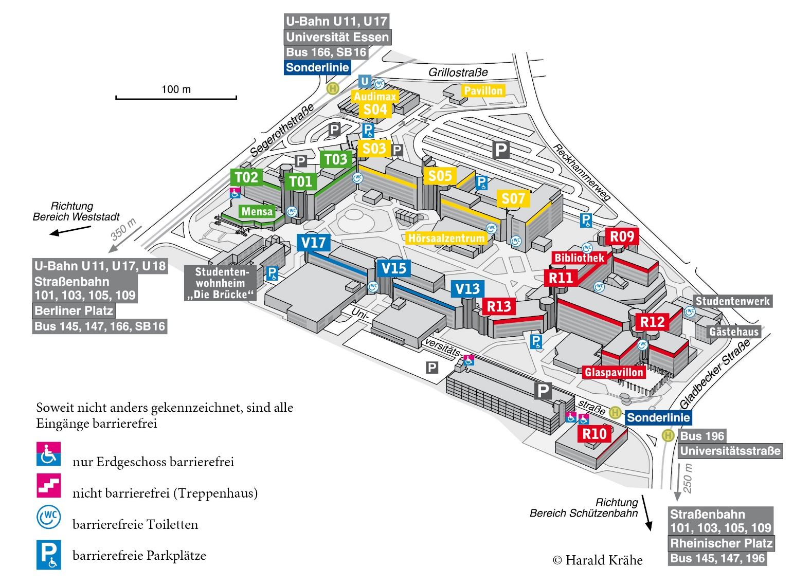

Wegbeschreibung zum Raum R11 T08 C98
- Nehmen sie den Eingang zum R11 Gebäude an der Bibliothek und gehen Sie rechts durch eine Tür zu den Aufzügen.
- Dort befinden sich drei Aufzüge, davon den grünen Aufzug in die 8te Etage nehmen und links herum in den C- Gang gehen, wo sich der Raum befindet.

